*Федеральное государственное бюджетное образовательное учреждение* *высшего образования*

|  |  |
| --- | --- |
| **Gerb-BMSTU_01** | ***«Московский государственный технический университет  имени Н.Э. Баумана (национальный исследовательский университет)»***  ***(МГТУ им. Н.Э. Баумана)*** |

ФАКУЛЬТЕТ Информатика и системы управления

КАФЕДРА Компьютерные системы и сети

**Отчет**

**по домашней работе №1**

**Вариант 11**

**Дисциплина: Схемотехника**

Студент гр. ИУ6-52 \_\_\_\_\_\_\_\_\_\_\_\_\_\_\_\_\_\_ \_\_\_\_Гуцал Д.В \_\_

(Подпись, дата) (И.О. Фамилия)

Преподаватель \_\_\_\_\_\_\_\_\_\_\_\_\_\_\_\_\_\_ \_\_\_Черноусова Т.Г.\_\_

(Подпись, дата) (И.О. Фамилия)

Москва, 2017

**Задание**

1. Выполнить минимизацию преобразователя кода и построить схему в базисе И, ИЛИ, НЕ:
2. $F1= ˅ (1, 5, 6, 9,10,13,15)$;
3. $F2= ˄ (0,3,6,7,12,13,14)$;
4. Синтезировать схему одноступенчатого дешифратора 4 – 12 в базисе ИЛИ-НЕ;
5. Синтезировать схему двухступенчатого дешифратора 6 – 25 в базисе ИЛИ-НЕ;
6. Синтезировать схему пирамидального дешифратора 8 – 24 в базисе И-НЕ;
7. Синтезировать схему сумматора для 8-разрядных целых положительных чисел. Базовый одноразрядный сумматор построить базисе И-НЕ.

**Выполнение домашней работы**

**Задание 1.** Минимизация преобразователей кода

1. $F1( x3,x2, x1, x0)= ˅ (1, 5, 6, 9,10,13,15)$.

Построим таблицу истинности для данной функции:

Таблица истинности для F1

|  |  |  |  |  |  |
| --- | --- | --- | --- | --- | --- |
|  | **x3** | **x2** | **x1** | **x0** | **F1** |
| 0 | 0 | 0 | 0 | 0 | 0 |
| 1 | 0 | 0 | 0 | 1 | 1 |
| 2 | 0 | 0 | 1 | 0 | 0 |
| 3 | 0 | 0 | 1 | 1 | 0 |
| 4 | 0 | 1 | 0 | 0 | 0 |
| 5 | 0 | 1 | 0 | 1 | 1 |
| 6 | 0 | 1 | 1 | 0 | 1 |
| 7 | 0 | 1 | 1 | 1 | 0 |
| 8 | 1 | 0 | 0 | 0 | 0 |
| 9 | 1 | 0 | 0 | 1 | 1 |
| 10 | 1 | 0 | 1 | 0 | 1 |
| 11 | 1 | 0 | 1 | 1 | 0 |
| 12 | 1 | 1 | 0 | 0 | 0 |
| 13 | 1 | 1 | 0 | 1 | 1 |
| 14 | 1 | 1 | 1 | 0 | 0 |
| 15 | 1 | 1 | 1 | 1 | 1 |

Получим минимальную ДНФ функции при помощи диаграммы Вейче, представим ее в базисе ИЛИ, И, НЕ и синтезируем схему в Multisim:

Диаграмма Вейче для F1

|  |  |  |  |  |  |
| --- | --- | --- | --- | --- | --- |
|  | X0 | |  |  |  |
| X1 |  |  | 1 |  |  |
|  | 1 |  | 1 | X2 |
|  | 1 | 1 |  |  |
|  | 1 | 1 |  |  |  |
|  |  | X3 | |  |  |

Таким образом, ДНФ:

$F1=\overline{x3}x2x1\overline{x0} ˅ x3\overline{x2}x1\overline{x0} ˅x3 x2x0˅\overline{x1}x0$.

F1 представлена в базисе И, ИЛИ, НЕ.

1. $F2 (x3, x2, x1, x0)= ˄ (0,3,6,7,12,13,14)$.

Построим таблицу истинности для данной функции:

Таблица истинности для F2

|  |  |  |  |  |  |
| --- | --- | --- | --- | --- | --- |
|  | **x3** | **x2** | **x1** | **x0** | **F1** |
| 0 | 0 | 0 | 0 | 0 | 0 |
| 1 | 0 | 0 | 0 | 1 | 1 |
| 2 | 0 | 0 | 1 | 0 | 1 |
| 3 | 0 | 0 | 1 | 1 | 0 |
| 4 | 0 | 1 | 0 | 0 | 1 |
| 5 | 0 | 1 | 0 | 1 | 1 |
| 6 | 0 | 1 | 1 | 0 | 0 |
| 7 | 0 | 1 | 1 | 1 | 0 |
| 8 | 1 | 0 | 0 | 0 | 1 |
| 9 | 1 | 0 | 0 | 1 | 1 |
| 10 | 1 | 0 | 1 | 0 | 1 |
| 11 | 1 | 0 | 1 | 1 | 1 |
| 12 | 1 | 1 | 0 | 0 | 0 |
| 13 | 1 | 1 | 0 | 1 | 0 |
| 14 | 1 | 1 | 1 | 0 | 0 |
| 15 | 1 | 1 | 1 | 1 | 1 |

Получим КНФ функции при помощи Карты Карно, представим ее в базисе ИЛИ, И, НЕ и синтезируем схему в Multisim:

Карта Карно для F2

|  |  |  |  |  |
| --- | --- | --- | --- | --- |
| x1x0  x3x2 | 00 | 01 | 11 | 10 |
| 00 | 0 | 1 | 0 | 1 |
| 01 | 1 | 1 | 0 | 0 |
| 11 | 0 | 0 | 1 | 0 |
| 10 | 1 | 1 | 1 | 1 |

Таким образом, КНФ:

$F2=\left(x3 ˅x2 ˅ x1 ˅x0\right) ˄ \left(x3 ˅ \overline{x1} ˅\overline{x0}\right)˄ \left(\overline{x2} ˅ \overline{x1} ˅x0\right)˄ \left(\overline{x3} ˅\overline{x2}˅ x1\right)$.

F2 представлена в базисе И, ИЛИ, НЕ.

**Задание 2.** Одноступенчатый дешифратор 4 – 12 в базисе ИЛИ-НЕ

Построим таблицу истинности заданного дешифратора:

Таблица истинности дешифратора 3 – 8

|  |  |  |  |  |  |  |  |  |  |  |  |  |  |  |  |  |  |
| --- | --- | --- | --- | --- | --- | --- | --- | --- | --- | --- | --- | --- | --- | --- | --- | --- | --- |
|  | **Ep** | **x3** | **x2** | **x1** | **x0** | **Y0** | **Y1** | **Y2** | **Y3** | **Y4** | **Y5** | **Y6** | **Y7** | **Y8** | **Y9** | **Y10** | **Y11** |
|  | 0 | X | X | X | X | 0 | 0 | 0 | 0 | 0 | 0 | 0 | 0 | 0 | 0 | 0 | 0 |
| 0 | 1 | 0 | 0 | 0 | 0 | 1 | 0 | 0 | 0 | 0 | 0 | 0 | 0 | 0 | 0 | 0 | 0 |
| 1 | 1 | 0 | 0 | 0 | 1 | 0 | 1 | 0 | 0 | 0 | 0 | 0 | 0 | 0 | 0 | 0 | 0 |
| 2 | 1 | 0 | 0 | 1 | 0 | 0 | 0 | 1 | 0 | 0 | 0 | 0 | 0 | 0 | 0 | 0 | 0 |
| 3 | 1 | 0 | 0 | 1 | 1 | 0 | 0 | 0 | 1 | 0 | 0 | 0 | 0 | 0 | 0 | 0 | 0 |
| 4 | 1 | 0 | 1 | 0 | 0 | 0 | 0 | 0 | 0 | 1 | 0 | 0 | 0 | 0 | 0 | 0 | 0 |
| 5 | 1 | 0 | 1 | 0 | 1 | 0 | 0 | 0 | 0 | 0 | 1 | 0 | 0 | 0 | 0 | 0 | 0 |
| 6 | 1 | 0 | 1 | 1 | 0 | 0 | 0 | 0 | 0 | 0 | 0 | 1 | 0 | 0 | 0 | 0 | 0 |
| 7 | 1 | 0 | 1 | 1 | 1 | 0 | 0 | 0 | 0 | 0 | 0 | 0 | 1 | 0 | 0 | 0 | 0 |
| 8 | 1 | 1 | 0 | 0 | 0 | 0 | 0 | 0 | 0 | 0 | 0 | 0 | 0 | 1 | 0 | 0 | 0 |
| 9 | 1 | 1 | 0 | 0 | 1 | 0 | 0 | 0 | 0 | 0 | 0 | 0 | 0 | 0 | 1 | 0 | 0 |
| 10 | 1 | 1 | 0 | 1 | 0 | 0 | 0 | 0 | 0 | 0 | 0 | 0 | 0 | 0 | 0 | 1 | 0 |
| 11 | 1 | 1 | 0 | 1 | 1 | 0 | 0 | 0 | 0 | 0 | 0 | 0 | 0 | 0 | 0 | 0 | 1 |

Выпишем выходные функции и переведем их в базис ИЛИ-НЕ:

$F0=\overline{x3} ˄\overline{x2} ˄ \overline{x1} ˄ \overline{x0}= \overline{x3 ˅x2˅x1˅x0};$

$F1=\overline{x3} ˄\overline{x2} ˄ \overline{x1} ˄ x0= \overline{x3 ˅x2˅x1˅\overline{x0}};$

$F2=\overline{x3} ˄\overline{x2} ˄ x1 ˄ \overline{x0}= \overline{x3 ˅x2˅\overline{x1} ˅x0};$

$F3=\overline{x3} ˄\overline{x2} ˄ x1 ˄ x0= \overline{x3 ˅x2˅\overline{x1} ˅\overline{x0}};$

$F4=\overline{x3} ˄x2 ˄ \overline{x1} ˄ \overline{x0}= \overline{x3 ˅\overline{x2}˅x1 ˅x0};$

$F5=\overline{x3} ˄x2 ˄ \overline{x1} ˄ x0= \overline{x3 ˅\overline{x2}˅x1 ˅\overline{x0}};$

$F6=\overline{x3} ˄x2 ˄ x1 ˄ \overline{x0}= \overline{x3 ˅\overline{x2}˅\overline{x1}˅x0};$

$F7=\overline{x3} ˄x2 ˄ x1 ˄ x0= \overline{x3 ˅\overline{x2}˅\overline{x1}˅\overline{x0}};$

$F8=x3 ˄ \overline{x2}˄ \overline{x1} ˄ \overline{x0}= \overline{\overline{x3} ˅x2˅x1˅x0};$

$F9=x3 ˄ \overline{x2}˄ \overline{x1} ˄ x0= \overline{\overline{x3} ˅x2˅x1˅\overline{x0}};$

$F10=x3 ˄ \overline{x2}˄ x1˄ \overline{x0}= \overline{\overline{x3} ˅x2˅\overline{x1}˅x0};$

$F11=x3 ˄ \overline{x2}˄ x1˄ x0= \overline{\overline{x3} ˅x2˅\overline{x1}˅\overline{x0}};$

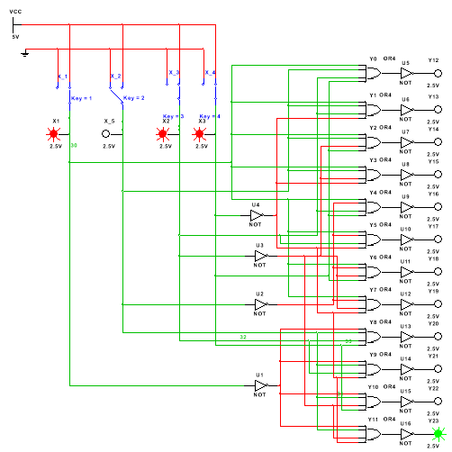

**Задание 3.** Двухступенчатый дешифратор 5 – 32

Построим таблицу истинности заданного дешифратора:

Таблица истинности дешифратора 6 - 25

|  |  |  |  |  |  |  |  |  |  |  |  |  |  |  |
| --- | --- | --- | --- | --- | --- | --- | --- | --- | --- | --- | --- | --- | --- | --- |
|  | **Ep** | **x5** | **x4** | **x3** | **x2** | **x1** | **x0** | **Y0** | **Y1** | **Y2** | **Y3** | **Y4** |  | **Y24** |
|  | 0 | X | x | x | x | x | x | 0 | 0 | 0 | 0 | 0 | … | 0 |
| 0 | 1 | 0 | 0 | 0 | 0 | 0 | 0 | 1 | 0 | 0 | 0 | 0 | … | 0 |
| 1 | 1 | 0 | 0 | 0 | 0 | 0 | 1 | 0 | 1 | 0 | 0 | 0 | … | 0 |
| 2 | 1 | 0 | 0 | 0 | 0 | 1 | 0 | 0 | 0 | 1 | 0 | 0 | … | 0 |
| 3 | 1 | 0 | 0 | 0 | 0 | 1 | 1 | 0 | 0 | 0 | 1 | 0 | … | 0 |
| 4 | 1 | 0 | 0 | 0 | 1 | 0 | 0 | 0 | 0 | 0 | 0 | 1 | … | 0 |
| … | … | … | … | … | … | … | … | … | … | … | … | … | … | … |
| 23 | 1 | 0 | 1 | 0 | 1 | 1 | 1 | 0 | 0 | 0 | 0 | 0 | … | 0 |
| 24 | 1 | 0 | 1 | 1 | 0 | 0 | 0 | 0 | 0 | 0 | 0 | 0 | … | 1 |

Yj=.

Выпишем выходные функции и переведем их в базис ИЛИ-НЕ:

$Y0=(\overline{x5} ˄\overline{x4} ˄ \overline{x3} ) ˄ (\overline{x2}˄\overline{x1} ˄ \overline{x0})= \overline{\overline{\overline{(x5 ˅ x4 ˅ x3)}} ˅ (\overline{\overline{x2 ˅ x1 ˅ x0}})};$

$Y1=(\overline{x5} ˄\overline{x4} ˄ \overline{x3} ) ˄ (\overline{x2}˄\overline{x1} ˄ x0)= \overline{\overline{\overline{(x5 ˅ x4 ˅ x3)}} ˅ (\overline{\overline{x2 ˅ x1 ˅ \overline{x0}}})};$

$Y2=(\overline{x5} ˄\overline{x4} ˄ \overline{x3} ) ˄ (\overline{x2}˄x1 ˄ \overline{x0})= \overline{\overline{\overline{(x5 ˅ x4 ˅ x3)}} ˅ (\overline{\overline{x2 ˅ \overline{x1} ˅ x0}})};$

$Y3=(\overline{x5} ˄\overline{x4} ˄ \overline{x3} ) ˄ (\overline{x2}˄ x1 ˅ x0)= \overline{\overline{\overline{(x5 ˅ x4 ˅ x3)}} ˅ (\overline{\overline{x2 ˅\overline{x1} ˄ \overline{x0}}})};$

$Y4=(\overline{x5} ˄\overline{x4} ˄ \overline{x3} ) ˄ (x2˄\overline{x1} ˄ \overline{x0})= \overline{\overline{\overline{(x5 ˅ x4 ˅ x3)}} ˅ (\overline{\overline{\overline{x2} ˅ x1 ˅ x0}})};$

* …

$Y23=(\overline{x5} ˄x4 ˄ \overline{x3} ) ˄ (x2˄x1 ˄ x0)= \overline{\overline{\overline{(x5 ˅ \overline{x4} ˅ x3)}} ˅ (\overline{\overline{\overline{x2}˄\overline{x1} ˄ \overline{x0}}})};$

$Y24=(\overline{x5} ˄x4˄ x3 ) ˄ (\overline{x2}˄\overline{x1} ˄ \overline{x0})= \overline{\overline{\overline{(x5 ˅ \overline{x4} ˅ \overline{x3})}} ˅ (\overline{\overline{x2˄x1 ˄ x0}})};$

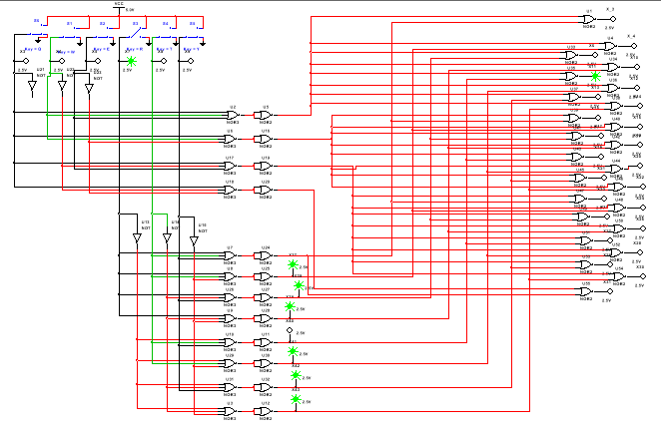

**Задание 4.** Пирамидальный дешифратор 8 – 24

Построим таблицу истинности заданного дешифратора:

Таблица истинности дешифратора 8 – 24

|  |  |  |  |  |  |  |  |  |  |  |  |  |  |  |  |  |
| --- | --- | --- | --- | --- | --- | --- | --- | --- | --- | --- | --- | --- | --- | --- | --- | --- |
|  | **Ep** | **X7** | **X6** | **X5** | **X4** | **X3** | **X2** | **X1** | **X0** | **Y0** | **Y1** | **Y2** | **Y3** | **Y4** |  | **Y23** |
|  | 0 | x | x | x | x | x | x | x | x | 0 | 0 | 0 | 0 | 0 | … | 0 |
| 0 | 1 | 0 | 0 | 0 | 0 | 0 | 0 | 0 | 0 | 1 | 0 | 0 | 0 | 0 | … | 0 |
| 1 | 1 | 0 | 0 | 0 | 0 | 0 | 0 | 0 | 1 | 0 | 1 | 0 | 0 | 0 | … | 0 |
| 2 | 1 | 0 | 0 | 0 | 0 | 0 | 0 | 1 | 0 | 0 | 0 | 1 | 0 | 0 | … | 0 |
| 3 | 1 | 0 | 0 | 0 | 0 | 0 | 0 | 1 | 1 | 0 | 0 | 0 | 1 | 0 | … | 0 |
| 4 | 1 | 0 | 0 | 0 | 0 | 0 | 1 | 0 | 0 | 0 | 0 | 0 | 0 | 1 | … | 0 |
| … | … | … | … | … | … | … | … | … | … | … | … | … | … | … | … | … |
| 23 | 1 | 0 | 0 | 0 | 1 | 0 | 1 | 1 | 1 | 0 | 0 | 0 | 0 | 0 | … | 1 |

Yj=.

Выпишем выходные функции в базисе И-НЕ:

$Y0=(((\overline{x7} ˄ \overline{x6} ˄ \overline{x5}) ˄ \overline{x4} ˄ \overline{x3}) ˄ \overline{x2} ˄ \overline{x1} ˄ \overline{x0})=\overline{ \overline{((\overline{\overline{(\overline{\overline{\overline{x7} ˄ \overline{x6} ˄ \overline{x5}}}) ˄ \overline{x4} ˄ \overline{x3} }}) ˅ \overline{x2} ˅ \overline{x1} ˅ \overline{x0})}}$

$Y1=(((\overline{x7} ˄ \overline{x6} ˄ \overline{x5}) ˄ \overline{x4} ˄ \overline{x3}) ˄ \overline{x2} ˄ \overline{x1} ˄ x0)= \overline{ \overline{((\overline{\overline{(\overline{\overline{\overline{x7} ˄ \overline{x6} ˄ \overline{x5}}}) ˄ \overline{x4} ˄ \overline{x3}}}) ˄ \overline{x2} ˄ \overline{x1} ˄ x0)}} ;$

$Y2=(((\overline{x7} ˄ \overline{x6} ˄ \overline{x5}) ˄ \overline{x4} ˄ \overline{x3}) ˄ \overline{x2} ˄ x1 ˄ \overline{x0})= \overline{\overline{(((\overline{x7} ˄ \overline{x6} ˄ \overline{x5}) ˄ \overline{x4} ˄ \overline{x3}) ˄ \overline{x2} ˄ x1 ˄ \overline{x0})}}= \overline{((\overline{\overline{(\overline{\overline{x7 ˅ x6 ˅ x5}}) ˅ x4 ˅ x3}}) ˅ x2 ˅ \overline{x1} ˅ x0)} ;$

$Y3=(((\overline{x7} ˄ \overline{x6} ˄ \overline{x5}) ˄ \overline{x4} ˄ \overline{x3}) ˄ \overline{x2} ˄ \overline{x1} ˄ \overline{x0}=\overline{\overline{((\overline{\overline{(\overline{\overline{\overline{x7} ˄ \overline{x6} ˄ \overline{x5} }}) ˄ \overline{x4} ˄ \overline{x3}}}) ˄ \overline{x2} ˄x1 ˄ x0)}} ;$

* …

$Y23=(((\overline{x7} ˄ \overline{x6} ˄ \overline{x5}) ˄ x4 ˄ \overline{x3}) ˄ x2 ˄ x1 ˄ x0)= \overline{ \overline{((\overline{\overline{(\overline{\overline{\overline{x7} ˄ \overline{x6} ˄ \overline{x5}}})˄ x4 ˄ \overline{x3}}}) ˄ x2 ˄ x1 ˄ x0)}} ;$

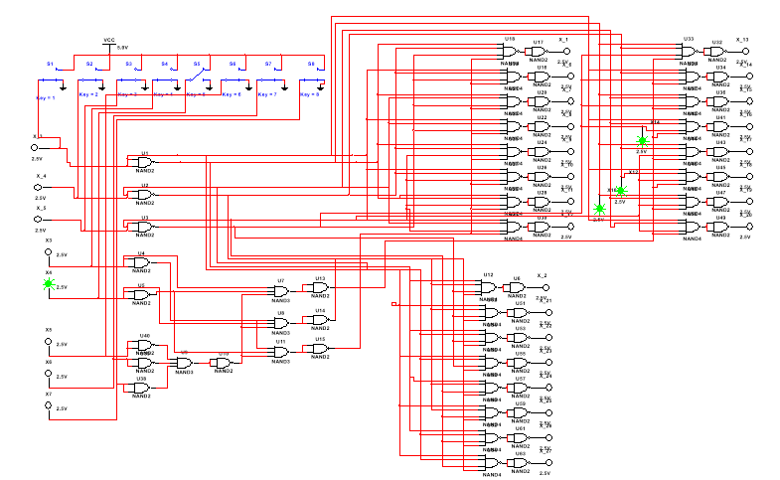

**Задание 5.** Построим таблицу истинности для компаратора на «=» для одноразрядных чисел:

Таблица истинности компаратора «=»

|  |  |  |  |
| --- | --- | --- | --- |
|  | $$a_{i}$$ | $$b_{i}$$ | $$C_{=}$$ |
| 0 | 0 | 0 | 1 |
| 1 | 0 | 1 | 0 |
| 2 | 1 | 0 | 0 |
| 3 | 1 | 1 | 1 |

Выпишем выходные функции и переведем их в базис И-НЕ, ИЛИ-НЕ:

$С_{=}=\left(\overline{a_{i}} ˄ \overline{b_{i}}\right) ˅ \left( a_{i} ˄ b_{i}\right)= \overline{\overline{\left(\overline{a_{i}} ˄ \overline{b_{i}}\right) ˅ \left( a_{i} ˄ b_{i}\right)}}=\overline{\overline{\left(\overline{a_{i}} ˄ \overline{b_{i}}\right)} ˄ \overline{\left( a_{i} ˄ b_{i}\right)}}=$

$=\overline{\overline{\overline{\left( a_{i} ˅ b_{i}\right)}} ˄ \overline{\overline{\left( \overline{a_{i}} ˄ \overline{b_{i}}\right)}}}$.